Raport z wykazem materiałów dostępnych w danym dniu, z podaną ceną brutto
GM25 – Magazyn Art. Różnych
W polu „Zakład” można wpisać „gm*” i otrzymamy materiały we wszystkich magazynach SGM

GM33- Magazyn Artykułów Technicznych
GM66- Magazyn Środków Czystości
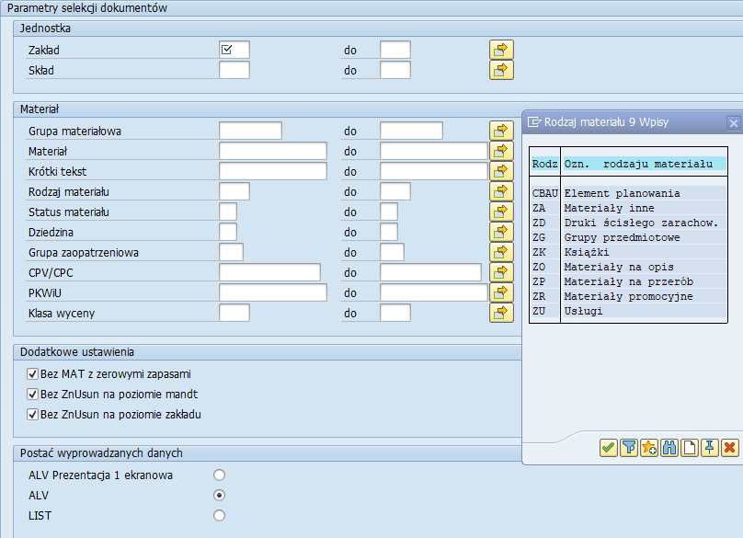
Krótki tekst z indeksu
Dostępna ilość
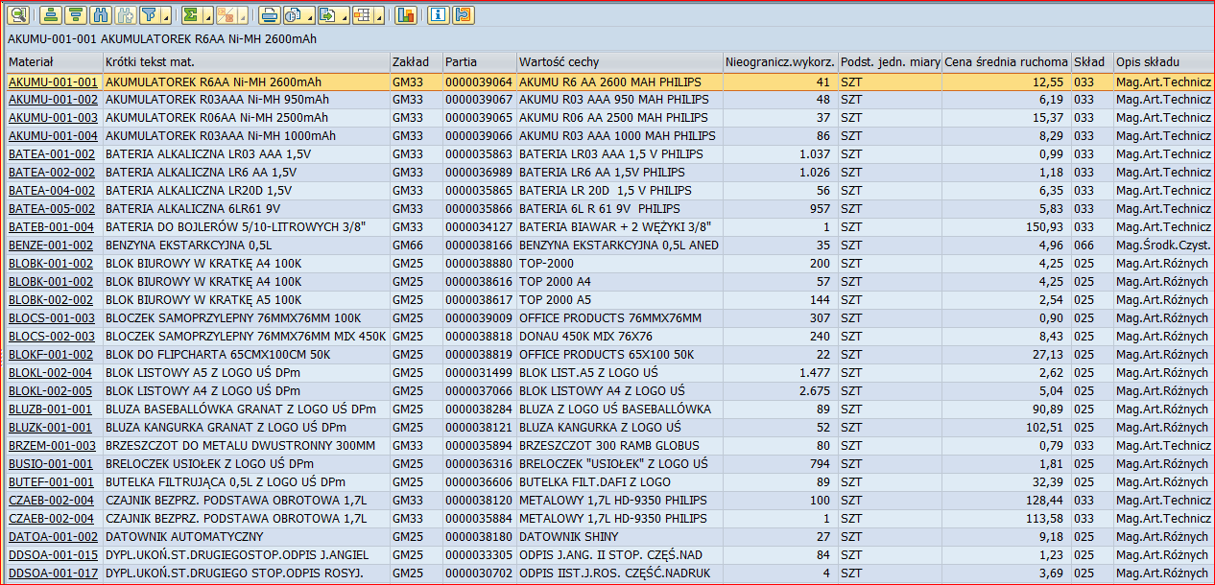

Przykład: Magazyn Artykułów Różnych- GM 25, materiały promocyjne- ZR
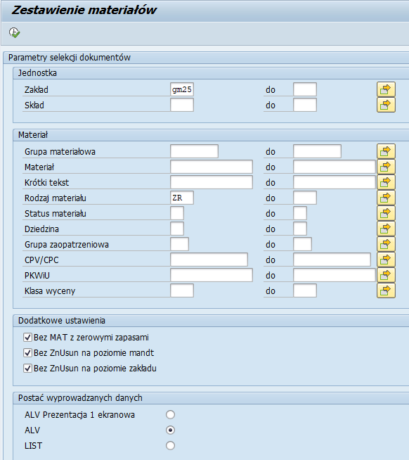
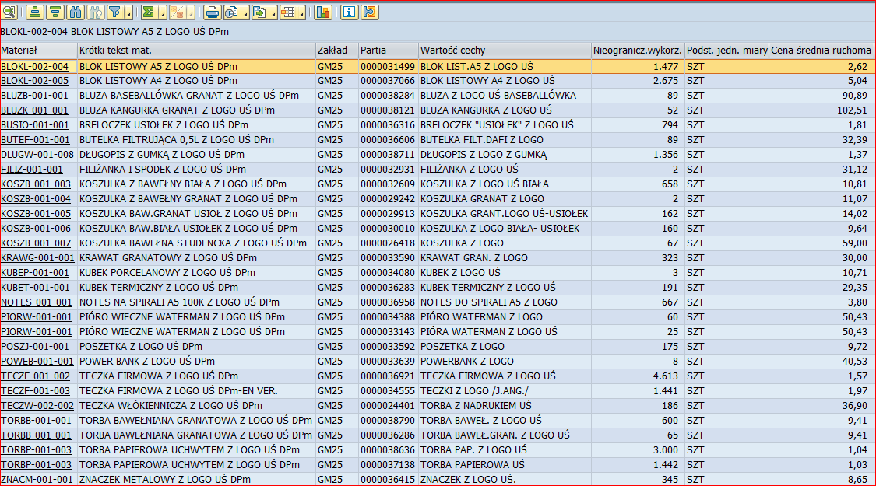

Możliwe jest wyszukiwanie konkretnego materiału lub grupy materiałowej:
